NLT Samenvatting Forensisch onderzoek

NFI = Nederlands Forensisch Instituut

Vingerafdrukken
= Een op een voorwerp achtergelaten afdruk van een vinger
Een laagje huidvet op het voorwerp wordt achtergelaten.
- Papillairlijnen (lijnvormige verhogingen van huid) veroorzaken de vingerafdruk. Uit de poriën komt zweet (vetten, zouten en water) naar buiten wat wordt verspreidt over de papillairlijnen.
Het water verdampt, zouten en vetter blijven op en tussen de papillairlijnen. Als je een voorwerp vast pakt blijven de niet verdampte stoffen achter-> vingerafdruk. Met verschillende poeders zichtbaar te maken.
Francis Galton: vingerafdruk; uniek, 10e week van zwangerschap en blijft zo

Empirisch = stelling verkregen uit waarnemingen van experimenten of uit ervaring.
Classificeren = indelen in klassen of categorieën.

(9 hoofdpatronen)
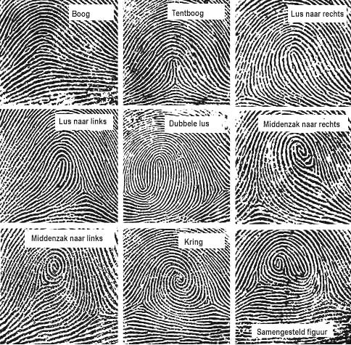
(typica) kenmerkende details

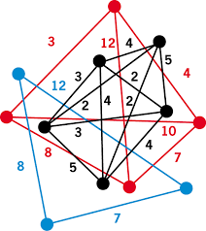
Forensisch onderzoek; vergelijken van vingerafdrukken:
1. Hoofdgroepen
2.Overeenkomende typica op overeenkomende onderlinge posities (dactyloscopische punten) -> identificatie plaats (minimaal 12 punten overeenkomstig)

Classificatiecode: makkelijker dan plaatjes vergelijken
3 delta’s, 4 bifurcaties, 5 eindpunten -> 12 dactyloscopische punten
Cijfers= hoeveelheid papillairlijnen tussen de typica
Grondeigenschappen
Grond bestaat uit kleine korreltjes steen, mineralen en organisch materiaal. De verhouding hiervan en de afkomst maakt iedere grondsoort uniek.
De grond op een bepaalde plek kan veranderen (bv. Door fluctuerende waterniveaus)
- soortelijke geleidbaarheid σ = wat de geleidbaarheid is van 1 m² doorsnede grond en een lengte van 1 m, eenheid = S/m
Geleidbaarheid G = 1 : R. Met eenheid Ω⁻¹ = S
G = σ x

Zoutconcentratie
Ionen maken de grond geleidbaar. De geleidbaarheid is dus een maat voor de hoeveelheid ionen in de grond. Geleidbaarheid neemt toe: concentratie zoutionen en OH⁻ / H⁺ ionen (laag pH zorgt voor toename geleidbaarheid)
Verzilting geleidelijke toename van het zoutgehalte in bodem. Ontstaan: verdamping van water, zout blijft achter, concentratie neemt toe. (droog weer en drainage)

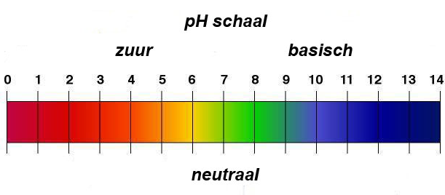
pH
Veel organisch materiaal = zuur
H⁺
OH⁻
V.b. = veengrond

Mineralen grond beïnvloeden b.v. kalk
CaCO₃ + H₂O -> HCO₃ + OH⁻ (meer basisch)

Waterabsorberend vermogen
Kleine deeltjes grond (kleideeltjes) = groot waterabsorberend vermogen
Grote deeltjes grond (zanddeeltjes) = klein waterabsorberend vermogen
Chemische samenstelling speelt een rol, kleideeltjes zijn geladen en ‘trekken’ hierdoor water aan

Kleur
Compositie bepaald de kleur van grond.
Organisch materiaal = donkerder
Mineralen, ijzerionen maken de grond roder

Zuivere stoffen en mengsels
Zuivere stof: unieke eigenschappen (smeltpunt, kookpunt, oplosbaarheid in water)
Mengsel: zuivere stof gemengd met minstens 1 andere stof (stof met meerdere componenten)
Mengsels scheiden: verschil in stofeigenschappen

Eigenschappen van moleculen
Opgebouwd uit atomen
Vanderwaalsbindingen tussen moleculen, grotere massa sterkere binding.
Lager molecuulmassa, methanolmolecuul verdampen minder energie dan ethanolmolecuul, kookpunt methanolmolecuul lager

Apolair en polair
Waterstofbrug = soort brug, aantrekkende kracht, tussen een O en H van verschillende moleculen. H-O-H.
H= beetje + en O= een beetje -
Oplosbaarheid van zouten
Zouten bestaan uit positieve en negatieve ionen. Vaak in combinatie met metaal en niet-metaalionen. V.b. Na⁺Cl⁻
Ca₁₀(PO₄)₆(OH)₂ stof van tanden, zuren gemaakt door bacteriën in je mond (zetten suiker om in zuren) tasten OH⁻ aan, fluoriden versterkt, fluoriden gaan in de plaats van de OH⁻ionen zitten, tanden meer zuurbestendig = Ca₁₀(PO₄)₆F₂
Hydratatie = het binden van ionen aan watermoleculen. Ionen zijn – of + geladen, watermoleculen hebben een + en een – kant.

Chromatografie
Inkt is een mengsel van kleurstoffen en een oplosmiddel. Als je met inkt schrijft, breng je de inktoplossing op het papier en daarna zal het oplosmiddel verdampen. De kleurstof of kleurstoffen blijven achter op het papier (adsorptie).

Chromatografie is een scheidingsmethode die gebruik maakt van meerdere stofeigenschappen. Je hebt verschillende soorten vormen, twee ervan zijn:
- gaschromatografie
- papierchromatografie
Verschil in oplosbaarheid en verschil in aanhechtingsvermogen aan het papier (hoe beter een component absorbeert aan het papier, hoe moeilijker deze component meegenomen kan worden door de loopvloeistof)
Eindresultaat = scheiding van verschillende componenten in de inkt (chromatogram)
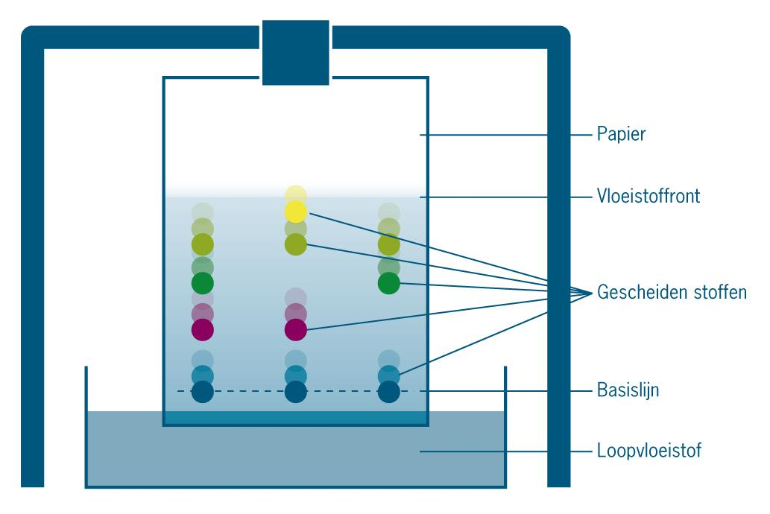
Mobiele fase
Stationaire fase

R _{f}- waarde = (afgelegde weg van de stof) : (afgelegde weg van de loopvloeistof)
(rate of flow) = relatieve verplaatsing van een bepaalde stof aan (stofeigenschap)
Afstand die de loopvloeistof heeft afgelegd bij twee verschillende chromatogrammen kan erg verschillen, vergelijken wordt lastig -> gebruik maken van R_{f}-waarde (niet nauwkeurig)

Ballistiek = wetenschap van het schieten
Slagpin slaat tegen het slagvoetje (1) -> ontsteekt een slagas -> ontsteekt het kruit -> energie ontstaan (exotherme chemische reactie) -> druk in de huls (gasvorm) -> kracht uitgeoefend op de kogel -> kogel afgeschoten.
Groeven in de loop van een vuurwapen geven de kogel een draaiing mee, waardoor de kogel een stabiele kogelbaan aflegt. De spiraal bestaat uit trekken (verdiepingen) en velden (verhogingen)

Bewegingsenergie of kinetische energie
Deze energie hangt af van de massa en snelheid van de kogel.
E_{kin} = ½ x mv²
[J] = [kg] [m/s]

Kracht veel groter dan de tegenwerkende kracht (wrijving) -> F_{r} naar voren gericht zolang de kogel nog in de loop is.
∆E_{kin}  W  F_{r} ∆s
[J] = [J] = [N x m]
Tijdens de vlucht wrijvingskracht -> snelheid neemt af
Luchtwrijving hangt af van: snelheid, frontaal opp A, luchtdichtheid ρ, gestroomlijnd
∆E_{kin}  F_{lw} ∆s
F_{lw} = ½ x c_{w} x A x ρ x v²
c_{w} = stroomlijnfactor
A = frontaal oppervlak [m²]
ρ = dichtheid [kg/m³]
v = de snelheid [m/s]
Schotwonden
E₀ = initiële vervormingsenergie = energie die nodig is om de huid door te dringen [J]
c_{v} = vervormingsconstante = hoe de kogel vervormd gaat worden [J/cm]

Bloedonderzoek
Situaties waarbij bloed niet zichtbaar is, maar wel zichtbaar gemaakt wordt
Luminescentie: luminol + waterstofperoxide + natronloog waarbij blauw HV licht vrijkomt (foton). Deze reactie verloopt traag, een katalysator laat de reactie sneller verlopen zonder zelf verbruikt te worden.
Bloed is een goede katalysator doordat de ijzermoleculen goed reageren met luminol. Een mengsel van luminol en waterstofperoxide vormt een reagens op bloed.
DNA = uniek
Het DNA-molecuul bestaat uit twee strengen die tegen elkaar aanliggen.
Door de waterstofbruggen tussen de basen zijn de strengen spiraalsgewijs gedraaid.
Nucleotiden bouwstenen van het DNA= base + suikergroep + fosfaatgroep
(Nucleo)base = A-T en C-G
In de celkern bevinden zich chromosomen (lange draden DNA om eiwitmoleculen gewikkeld).
Chromosomen par gelijk in lengte opbouw en coderen voor dezelfde eigenschappen (wel andere info bevatten)
23 paar -> 22 paren autosomen en 1 paar geslachtchromosomen.
Homologe chromosomen = 2 chromosomen van 1 paar
XX = vrouw (groot) XY = man (groot en klein)

Wel coderend DNA = 2% van DNA wat erfelijke eigenschappen in de vorm van genen bevat.

Niet coderend DNA = bestaan sommige plaatsen herhalende korte DNA-stukjes (hypervariabele gebieden = Short Tandem Repeats STR). De herhalingen zijn per persoon verschillend (goed te identificeren)
Maken DNA-profiel: overzicht van de DNA-kenmerken van 10 loci bij een persoon.
DNA-kenmerk = meerdere STR (weergegeven met cijfer = hoeveel herhalingen op locus)
Loci = plaatsen op chromosomen
1 chromosomenpaar = verschillend DNA-kenmerk
v.b. het locus op chromosoompaar 11 heeft de DNA-kenmerkencombinatie 6/8
Vaststellen van geslacht -> 11 loci bestudeerd

De PCR-techniek (Polymerase Chain Reaction)
Techniek waarbij je selectief stukjes DNA meer dan 1 miljard keer kunt kopiëren. Dit kan voor alle 11 de loci
1. De twee strengen DNA scheiden bij 95˚C. Isoleren van DNA, cellen opengebroken en overige cel onderdelen verwijderd m.b.v. verschillende stoffen
2. Afkoelen tot 55˚C primers toevoegen aan geïsoleerd DNA, die geven dan aan waar de locus begint en eindigt.
3. Bij 72˚C = Kopiëren: toevoegen van enzym DNA-polymerase + de nucleotiden (A,C,G,T) alleen op de plaats met primer kan het enzym beginnen met kopiëren. Het enzym plakt de juiste nucleotiden op de juiste plek.

PCR-apparaat voor de temp, na 28-30 cycli heb je genoeg kopieën van het locus
DNA-profiel maken
PCR-reactie duurt ong. 3 uur, het eindresultaat is een klein buisje met vloeistof met daarin miljarden stukjes DNA (PCR-product). DNA-kenmerken bepalen: gebruik maken van een heel dunne chromatografiekolom gevuld met gel. DNA is negatief. Je brengt over de kolom een spanning aan, de negatieve pool waar je het toevoegt, de positieve aan de andere kant.
Aan het einde van de chromatografiekolom detecteert een laser of er DNA uit de kolom komt. Het DNA kan gedetecteerd worden doordat er aan de primers fluorescente labels zitten (licht gemeten).
Ook wordt de tijd gemeten dat de stukjes erover doen, lange stukken (meer herhalingen) doen er langer over. Tijd= maat voor aantal herhalingen.
Apparaat geeft een pieken patroon in de vorm van een grafiek. Tijd op x-as en hoeveelheid DNA wat langs de detector komt op de y-as.

Soorten DNA-profielen
Onvolledig DNA-profiel = niet alle van alle tien loci de DNA-kenmerken.
DNA-mengprofiel = DNA van meerdere personen.
Mengprofiel splitsen = herleiden van een hoofdprofiel en een nevenprofiel.
Rekenen aan DNA-profielen
Bewijswaarde van gelijke DNA-profielen bepalen, weten hoe groot de kans is dat de DNA-profielen bij toeval gelijk zijn (frequentie van gevonden DNA-profiel in de populatie)
match = het DNA-profiel van het spoor komt overeen met dat van een persoon
‘Wet van Hardy-Weinberg’ geldt hier
DNA-kenmerken 17/17 = 0,203 (20,3%) x 0,203 (20,3%) = 0,041 = 4,1%
DNA-kenmerken 17/18 = (0,203 (20,3%) x 0,076 (7,6%)) x 2= 0,030 = 3,0%
x 2 omdat: kenmerk 18 van de moeder en 17 van de vader EN andersom

